Elevate Your Sins
אלול-ימים נוראים, תשע"ז-תשע"ח

1) רמב"ם – הלכות תשובה, פרק ז, הלכה ו
גדולה תשובה שמקרבת את האדם לשכינה שנאמר "שובה ישראל עד ד' אלקיך", ונאמר "ולא שבתם עדי נאם ד'", ונאמר "אם תשוב ישראל נאם ד' אלי תשוב", כלומר אם תחזור בתשובה בי תדבק. התשובה מקרבת את הרחוקים, אמש היה זה שנאוי לפני המקום משוקץ ומרוחק ותועבה, והיום הוא אהוב ונחמד קרוב וידיד. וכן אתה מוצא שבלשון שהקב"ה מרחיק החוטאים בה מקרב את השבים בין יחיד בין רבים, שנאמר "והיה במקום אשר יאמר להם לא עמי אתם יאמר להם בני א-ל חי", ונאמר ביכניהו ברשעתו כתבו את האיש הזה ערירי גבר לא יצלח בימיו, אם יהיה כניהו בן יהויקים מלך יהודה חותם על יד ימיני וגו', וכיון ששב בגלותו נאמר בזרובבל בנו ביום ההוא נאם ד' צבקות אקחך זרובבל בן שאלתיאל עבדי נאם ה' ושמתיך כחותם.

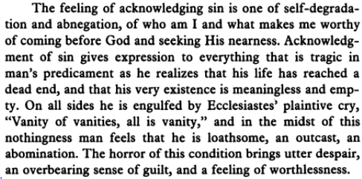
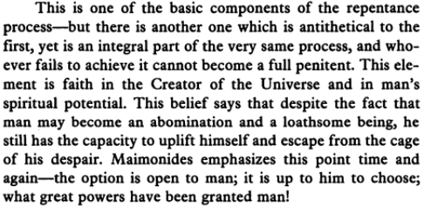

(pg 239)
3) ירושלמי – מסכת מכות, פרק ב, הלכה ו
שאלו לחכמה חוטא מהו עונשו? אמרו להם "חטאים תרדף רעה" [משלי יג כא]. שאלו לנבואה חוטא מהו עונשו? אמרה להן "הנפש החוטאת היא תמות" [יחזקאל יח ד]. שאלו לקודשא בריך הוא חוטא מהו עונשו? אמר להן יעשו תשובה ויתכפר לו. היינו דכתיב על כן יורה חטאים בדרך יורה לחטאים דרך לעשות תשובה.

4) מסכת יומא דף פו:
אמר ריש לקיש גדולה תשובה שזדונות נעשות לו כשגגות שנאמר "שׁוּבָה יִשְׂרָאֵל עַד ד' אֱלֹקיךָ כִּי כָשַׁלְתָּ בַּעֲו‍ֹנֶךָ" (הושע יד, ב) הא עון מזיד הוא וקא קרי ליה מכשול. איני? והאמר ריש לקיש גדולה תשובה שזדונות נעשות לו כזכיות שנאמר "וּבְשׁוּב רָשָׁע מֵרִשְׁעָתוֹ וְעָשָׂה מִשְׁפָּט וּצְדָקָה עֲלֵיהֶם הוּא יִחְיֶה" (יחזקאל לג, יט)? לא קשיא - כאן מאהבה, כאן מיראה.

5) רמב"ם – הלכות תשובה, פרק ז, הלכה ו
גדולה תשובה שמקרבת את האדם לשכינה שנאמר שובה ישראל עד ד' אלקיך, ונאמר ולא שבתם עדי נאם ד', ונאמר אם תשוב ישראל נאם ה' אלי תשוב, כלומר אם תחזור בתשובה בי תדבק, התשובה מקרבת את הרחוקים, אמש היה זה שנאוי לפני המקום משוקץ ומרוחק ותועבה, והיום הוא אהוב ונחמד קרוב וידיד...
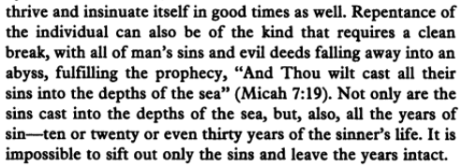
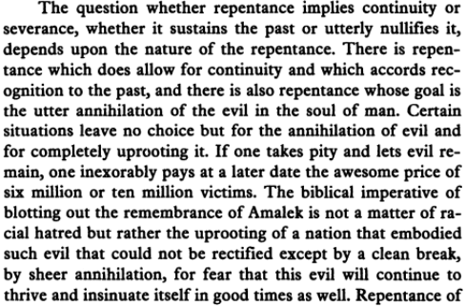

(pg 252)

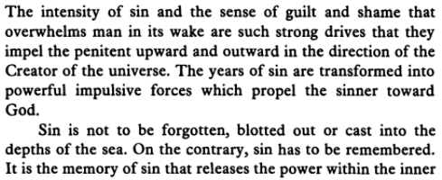

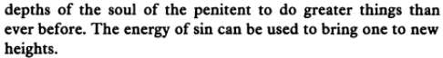

(pg 245-255)

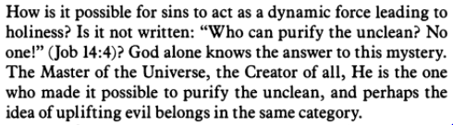

(pg 255)
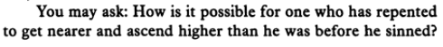

(pg 256-257)

On the Day of Atonement we are not bidden to tear out pages from the Book of Life or from the history of man. Man is not required to cover-up and conceal the bad years, the years of sin; rather he has the capacity to sanctify and purify them. Do we not pray to God: “Pardon our iniquities on this Day of Atonement; blot out and remove our transgressions and sins from Thy sight, as it is said: ‘It is I who blot out your transgressions, for My sake; I will remember your sins no more?”‘ We thus begin with a prayer for annihilating evil, for blotting out iniquities and remembering them no more. But further on, a second idea is expressed in this very same prayer, the idea that repentance in which sin is annihilated is not enough: “And it is said: ‘For the virtue of this very day shall acquit you of sin, to cleanse you, before God, be you cleansed'”–that is, uplifting and exalting sin. By means of repentance, one can rise and at the same time raise evil to such heights that it may even, together with the incense, enter into the Holy of Holies.
(pg 264-265)

Based on Rav Soloveitchik’s On Repentance [“Blotting Out or Elevating Sin” - Pgs 228-265]

